16
起动系统

概述 | 主要零部件介绍
电路原理图 | 主要故障诊断
零件布置图

概述

发动机初始工作时，需要借助外力作用，先让它转动起来，才能进入点火供油程序，内燃机才能循环燃烧，稳定工作。BX1200摩托车只设置了电控起动。满足启动条件（空挡或者收起侧支架接通离合器开关），然后按下起动按钮，接通起动继电器，起动电机转动，带动中间齿轮、单向器，使发动机进入工作循环，正常点火喷油燃烧。系统由以下零部件组成：
  - 起动电机；
  - 起动继电器；
  - 蓄电池；
  - 起动开关和运行-熄火开关；
  - ECU部件
  - 电子档位开关、侧支架开关和离合器开关。

电路原理图

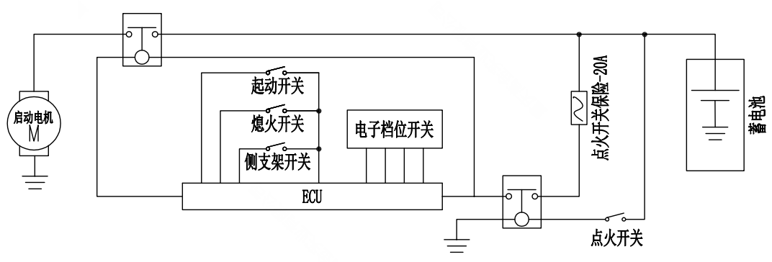

零件布置图
右开关部件
（起动、运行-熄火）
离合开关
电缆线束
蓄电池
ECU

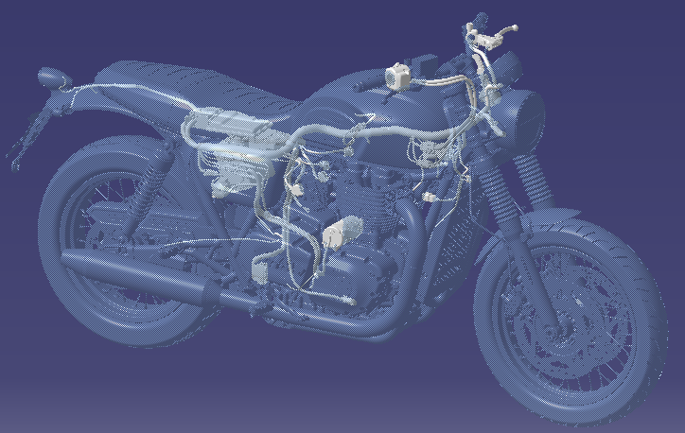
起动电机
电子档位开关
侧支架开关
起动继电器

主要零部件介绍

○起动电机

1、外形图

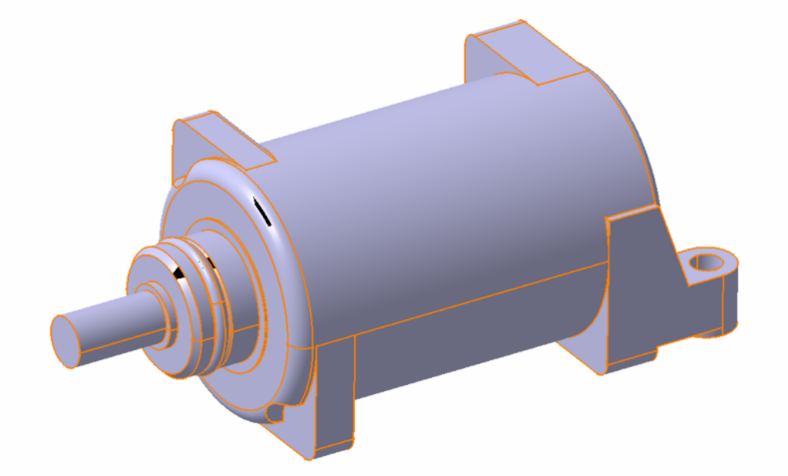
2、工作原理
载流导体在磁场中要受到电磁力作用，F=Bli。给起动电机正负极通电（负极搭铁），电机轴旋转，通过减速齿轮、单向器、曲柄，带动发动机初始运转。
3、基本参数
定子四块磁钢共4极，四个炭刷；
输出轴旋转方向：齿端看入顺时针；
输出特性：
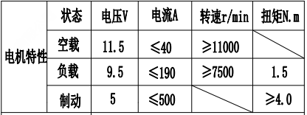
4、故障模式
电机开路失效；
碳刷磨损过度；
定子磁钢破裂；
磁钢磁性消退；
转子绕组漆包线与定子摩擦短路；
轴承失效，电机运转异响；
油封不良，电机内进油短路失效；
防水不良，电机进水性能下降。

○起动继电器

1、外形图

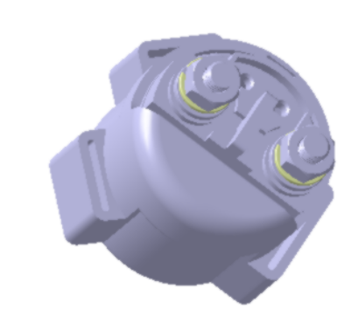
2、工作原理
接通继电器线圈两端电压，产生电磁力，吸合动触点与静触点接通。ECU控制继电器线圈接通，使动触点与静触点接通，起动电机正极与蓄电池正极连接，起动电机工作
3、基本参数
标称电压：12V；
额定电流：DC300A；
动作电压：4-7.5V；
释放电压：0.5-3V；
触点压降：0.2V以下（300A时）；
线圈电流：4.5A以下（12V时）。
4、故障模式
线圈或接线片开路，触点不能吸合；
线圈短路，触点不能吸合；
触点锈蚀或烧蚀，即使吸合也不能接通；
电流过大将触点粘在一起不能断开；
电源电路断路使整车无法启动。

○控制开关

- 外形图
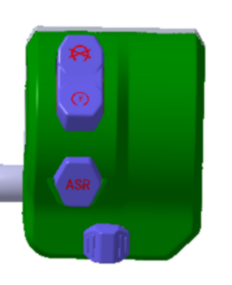
右开关部件
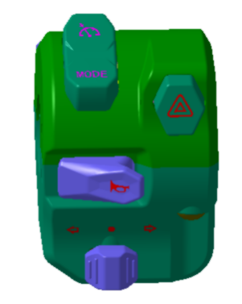
左开关部件
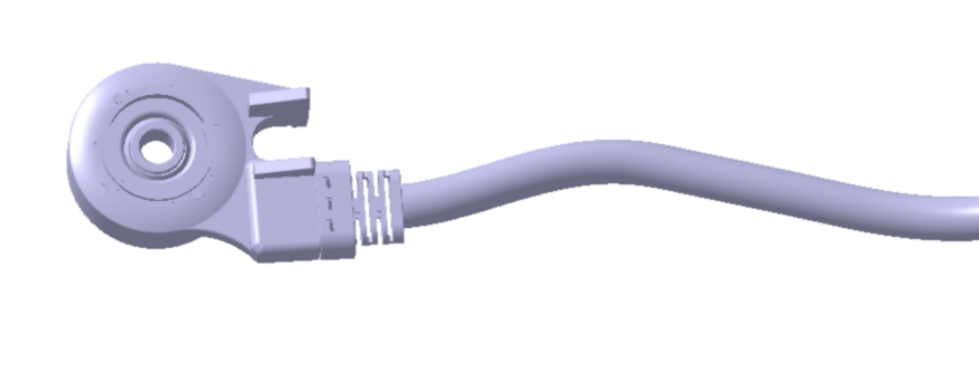
侧支架开关
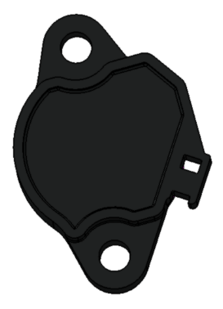
电子档位开关
2、开关功能
左开关功能
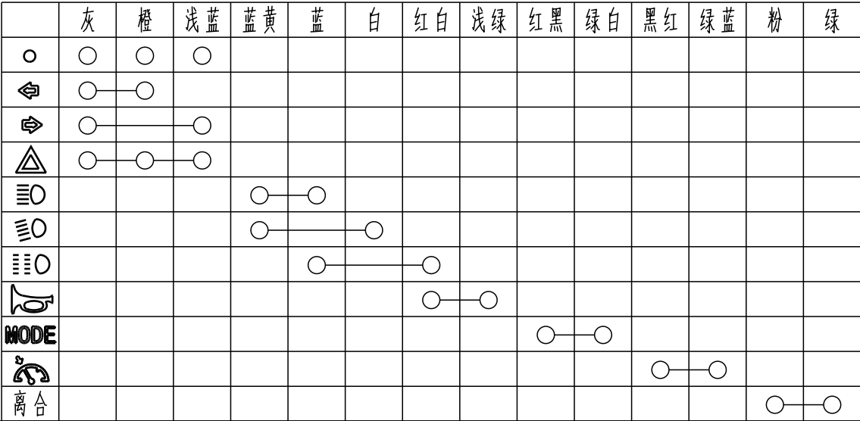
右开关功能
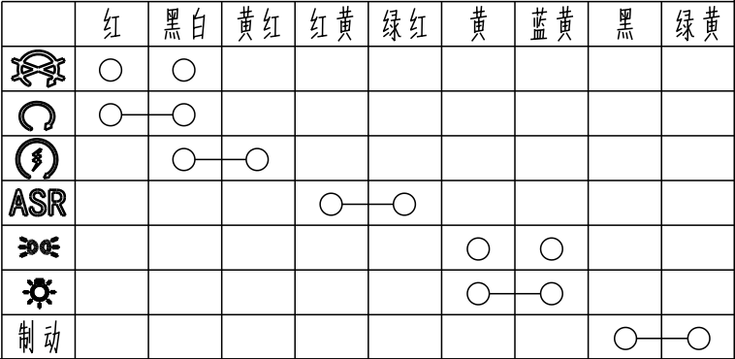
侧支架开关功能
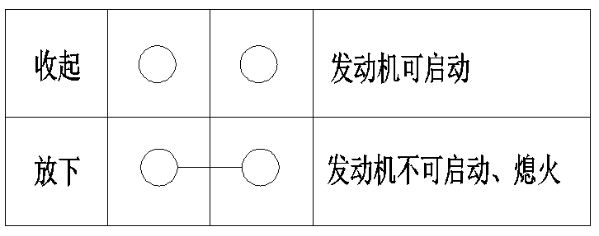
电子档位开关功能
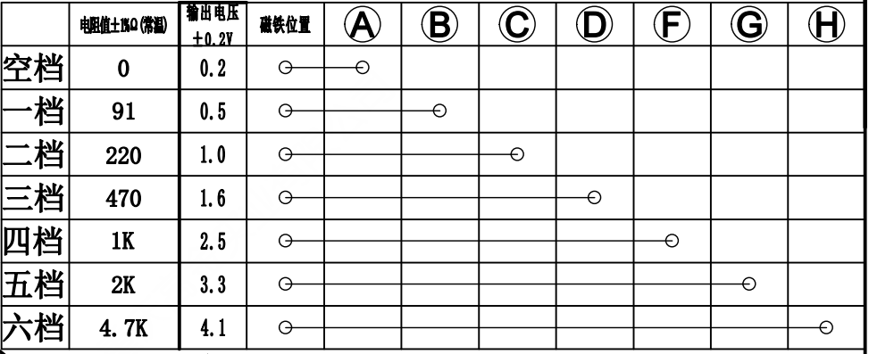

3、故障模式
开关定位销断裂，使用时在手把管上旋转；
开关无到位感或到位感不强；
按钮不能复位；
开关失效、引出线断路，使开关不能接通；
引出线短路，开关功能紊乱；
侧支架开关松动，触点接触不良；
侧支架开关引出线磨破，断路或断路；
开关磨损、振动、进水锈蚀失效。
主要故障诊断

故障现象 | 可能引起的原因 | 诊断方法 | 解决方法
起动继电器不吸合：按下起动按钮未听到继电器吸合的声音，起动电机不转。 | 1、主电缆相关线路断路；  2、防盗匹配未成功；  3、侧翻传感器作用或者故障；  4、处于非空挡时，侧支架开关未收起或者侧支架开关收起后未接通离合开关；  5、ECU故障 | 1、检查起动继电器线圈两端电压在起动时是否有变化；  2、仪表上防盗指示灯快闪；  3、取下侧翻传感器后可以起动时，为侧翻传感器作用或者故障；  4、收起侧支架，接通离合开关判断是否能起动；  5、使用诊断仪读取是否存在故障 | 1、更换相关线路；  2、重新进行防盗匹配；  3、更换侧翻传感器；  4、/  5、清除ECU故障
起动电机不转：有继电器吸合的声音，但电机不转。 | - 蓄电池电压过低；  - 粗线接线头松动；  - 电机开路失效；  - 起动继电器极柱触点间断路；  - 电机短路失效；  - 发动机卡死电机堵转。 | 检查蓄电池电压下降情况，不下降，先检查各接头是否松动，再检查继电器或电机开路，如下降过大（低于5V），则为电机短路或电机堵转。 | - 给蓄电池充电；  - 紧固接线头；  - 更换电机；  - 更换起动继电器；  - 更换电机；  - 检查发动机。
起动电机一直工作 | 起动继电器损坏 | / | 更换起动继电器
电机转速过低 | - 蓄电池电压或容量过低；  - 接线头接触不良；  - 起动电机输出扭矩不够；  - 发动机阻力过大。 | / | - 给蓄电池充电或更换；  - 紧固接线头；  - 更换电机；  - 检查发动机。

